Тема 2.5. Перпендикулярность прямых, прямой и плоскости.
Содержание учебного материала: перпендикулярные прямые. Параллельные прямые, перпендикулярные к плоскости. Признак перпендикулярности прямой и плоскости.

Тема 2.6. Перпендикуляр и наклонная. Теорема о трех перпендикулярах.
Содержание учебного материала: перпендикуляр и наклонная. Теорема о трех перпендикулярах. Угол между прямой и плоскостью.

Тема 2.7. Двугранный угол. Перпендикулярность плоскостей.
Содержание учебного материала: угол между плоскостями. Перпендикулярные плоскости. Расстояния в пространстве.

Перпендикулярные прямые в пространстве — прямые, угол между которыми равен 90° (рис.14).
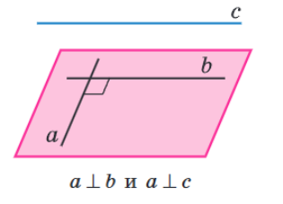
Рисунок 14
Лемма: если одна из двух параллельных прямых (c||b) перпендикулярна к третьей прямой $(a⊥b)$, то и другая прямая перпендикулярна к этой прямой (c⊥a).
Прямая, перпендикулярная плоскости — прямая, перпендикулярная любой прямой, лежащей в этой плоскости (рис.15.).
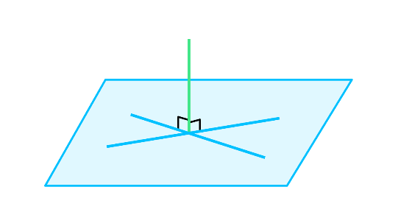
Рисунок 15
Теорема: если одна из двух параллельных прямых перпендикулярна к плоскости, то и другая прямая перпендикулярна к этой плоскости (рис.16).
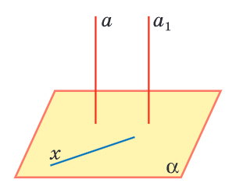
Рисунок 16
Теорема: если две прямые перпендикулярны к плоскости, то они параллельны.
Признак перпендикулярности прямой и плоскости. Если прямая перпендикулярна к двум пересекающимся прямым, лежащим в плоскости, то она перпендикулярна к этой плоскости.

Перпендикулярные плоскости — пересекающиеся плоскости, угол между которыми равен 90° (рис.17).
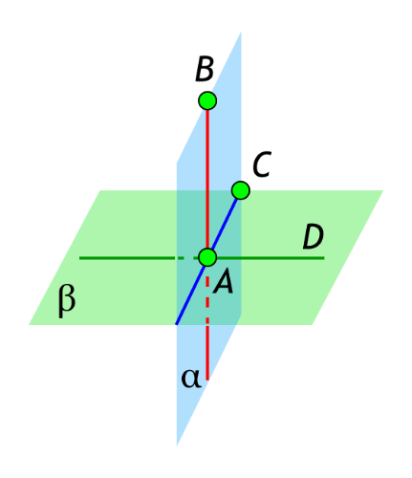
Рисунок 17
Признак перпендикулярности двух плоскостей. Если одна из двух плоскостей проходит через прямую, перпендикулярную к другой плоскости, то такие плоскости перпендикулярны.
Двугранным углом называется фигура, образованная прямой а и двумя полуплоскостями с общей границей а, не принадлежащими одной плоскости (рис.18).
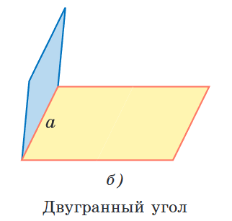
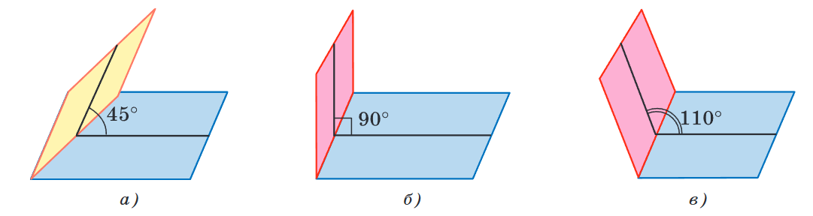
Рисунок 18

Проекция точки А на плоскость а — это основание перпендикуляра, проведенного из точки А к плоскости а.
Прямоугольной (ортогональной) проекцией наклонной на плоскость называется отрезок прямой, соединяющей основание наклонной с основанием перпендикуляра, опущенного из конца наклонной на эту плоскость (рис.19).

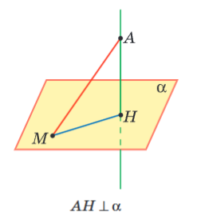
Рисунок 19
$$AH⊥α \left(перпендикуляр\right), H-проекция точки А, \\ MA-наклонная,MH-проекция наклонной на плоскость α.$$

Теорема о трех перпендикулярах: прямая, лежащая в плоскости и перпендикулярная проекции наклонной к этой плоскости, перпендикулярна и самой наклонной (рис.20).
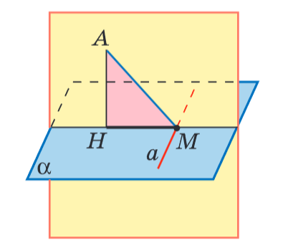
Рисунок 20
Справедлива также обратная теорема: прямая, проведённая в плоскости через основание наклонной перпендикулярно к ней, перпендикулярна и к её проекции.
Углом между прямой и плоскостью называется острый угол между этой прямой и ее проекцией на данную плоскость (рис.21).
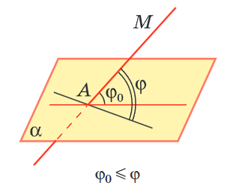
Рисунок 21
Вопросы для самоконтроля.
- Какие прямые и плоскости называются перпендикулярными?
- Дайте определение понятию проекция точки и наклонной.
- О чем теорема о трех перпендикулярах?

Список используемой литературы.
- Геометрия. 10-11 классы: учеб. для общеобразоват. учреждений: базовый и профил. уровни / Л.С. Атанасян, В.Ф. Бутузов, С.Б. Кадомцев и др. – 22-е изд. – М. : Просвещение, 2013. – 255 с. : - ил.
- Дружинина И.В. Математика для студентов медицинских колледжей: учебное пособие для СПО / И. В. Дружинина. – 4-е изд., стер. – Санкт-Петербург : Лань, 2022. – 188 с. : ил. – Текст: непосредственный.

